湖北省再担保集团指导合作担保公司依法复工复产

3月17日，省再担保集团专门编印《复工复产疫情防控法律指南专刊》，指导合作担保公司依法有序做好复工复产后的融资担保工作，尽力克服疫情给小微企业生产经营带来的不利影响。
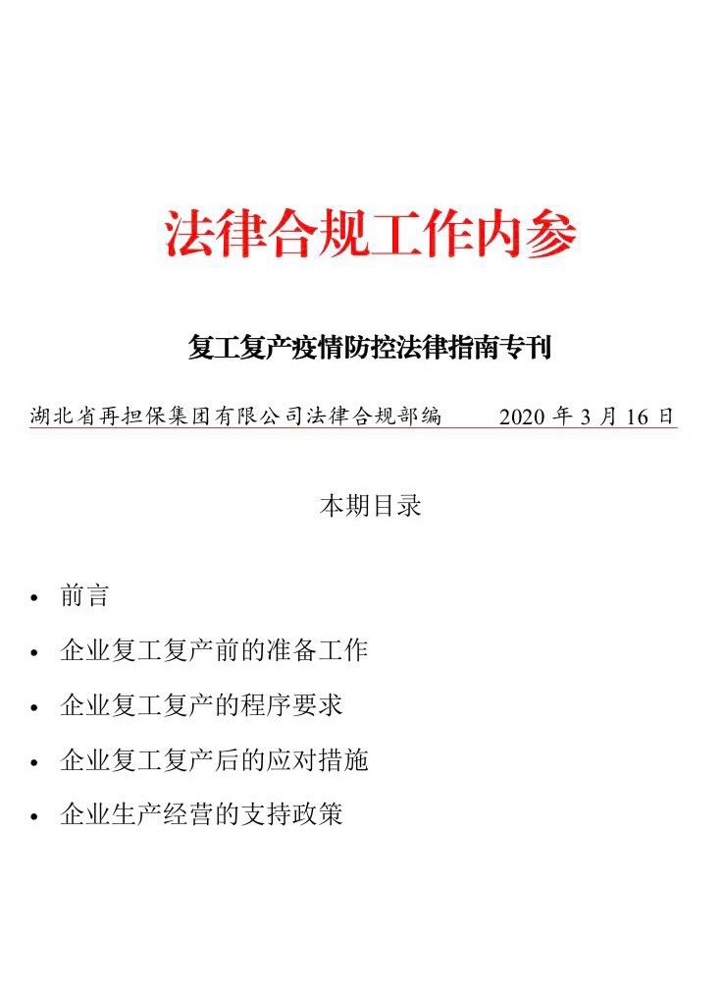
复工复产法律指南专刊就企业复工复产前的准备工作、复工复产的程序要求、复工复产后的应对举措以及企业可以享受到的生产经营支持政策进行详细解读。省再担保集团通过微信、钉钉工作群发送给全省57家合作担保公司学习参考，督促合作担保公司及时了解相关政策及法律知识，提示其在复工复产后应注意防范法律风险，携手全省小微企业坚持依法复工、合规复产，为抗击疫情提供坚实保障，努力实现2020年湖北省经济社会发展目标。（作者 王宁)

